附件：重庆两江丽景酒店地理位置与交通指南
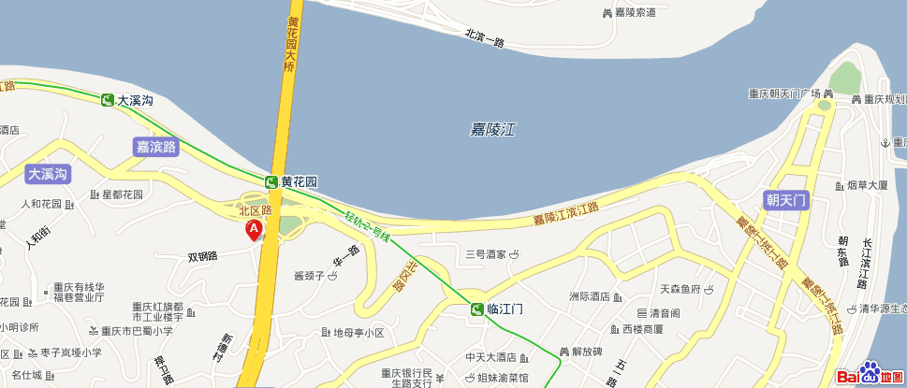
黄
花
园
大
桥 嘉 陵 江

黄花园
朝天门
两江丽景酒店

解放碑

重庆两江丽景酒店地址：重庆市渝中区黄花园双钢路3号
地理位置描述：黄花园大桥南桥头（石黄隧道旁）黄花园巴蜀中学旁
联系电话： 023-89065555

交通指南：
距离重庆江北国际机场28公里，乘坐出租车时间约为30分钟，价格约60元。
距离重庆龙头寺火车站约8公里;
距离重庆菜园坝火车站约4公里;出租车程约10分钟
距离重庆朝天门码头约2公里;
距离重庆长途车站2公里，车程8分钟，距离解放碑3公里。

